Individus

Gore le boucher | 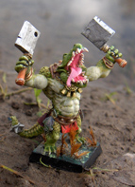

 | AC | AD | CC | F | R | B | CO
général | 11 | 3 | 8 | 6 | 5 | 4 | 8
Armes | Hache (CU4, F+1, Mp-1)
Armure | Peau écailleuse (AR2)
Règles spéciales | Grand chef, coup puissant (CU8), déterminé (relance), orgueil, parade
Structure | individu
Coût | 131

Naga | 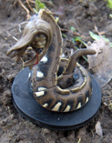

 | AC | AD | CC | F | R | B | CO
Sorcier niveau 2 | 10 | 2 | 5 | 4 | 4 | 2 | 6
Sorts (eau) : Assainissement, talisman
Armes | Morsure (CU3, F0)
Armure | aucune
Règles spéciales | Attaque empoisonnée, esquive
Structure | individu
Coût | 89

Sorcier kobold | 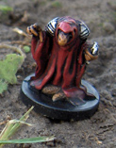

 | AC | AD | CC | F | R | B | CO
Sorcier niveau 1 | 9 | 2 | 2 | 2 | 3 | 1 | 5
Sorts (terre) : Sable mouvant
Armes | Coup de poing
Armure | aucune
Règles spéciales
Structure | individu
Coût | 55

Magicienne Yuan-ti | 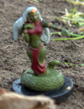

 | AC | AD | CC | F | R | B | CO
Sorcière niveau 3 | 9 | 2 | 4 | 3 | 4 | 2 | 8
Sorts (eau) : Accélération, déluge, marche sur l’eau
Armes | Dague (CU 3, F0, Mp-1)
Armure | aucune
Règles spéciales | Evasion
Structure | individu
Coût | 115

Sorcière du marais | 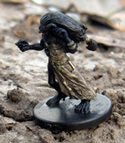

 | AC | AD | CC | F | R | B | CO
Sorcière niveau 2 | 9 | 2 | 3 | 3 | 3 | 1 | 6
Sorts (obscurité) : Faiblesse, frappe
Armes | Dague (CU 3, F0, Mp-1)
Armure | aucune
Règles spéciales
Structure | individu
Coût | 68

Chef des kobolds

 | AC | AD | CC | F | R | B | CO
 | 9 | 2 | 4 | 3 | 3 | 1 | 5
Armes | Epée magique (CU4, F+1, MP-1)
Armure | Armure lourde, bouclier (AR4)
Règles spéciales | Echo d’armure
Structure | individu
Coût | 27

Chef des éclaireurs hommes lézards

 | AC | AD | CC | F | R | B | CO
 | 10 | 7 | 5 | 4 | 4 | 2 | 8
Armes | Epée (CU4, F+1), arc (CU4, 10’’/-1 – 20’’/0 – 30’’/+1, F4)
Armure | Peau écailleuse (AR2)
Règles spéciales | Tir certain, mouvement et tir (AD-1)
Structure | individu
Coût | 77

Chef des bullywugs, Sliss l’ophidien

 | AC | AD | CC | F | R | B | CO
 | 9 | 2 | 5 | 5 | 4 | 2 | 7
Armes | Sabre (CU4, F+1)
Armure | Peau écailleuse (AR2)
Règles spéciales | Attaque agressive
Structure | individu
Coût | 46

Unités de base

Bullywugs | 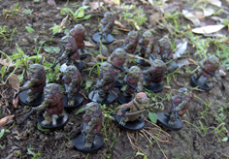

Nom | AC | AD | CC | F | R | B | CO
 | 8 | 2 | 4 | 5 | 4 | 1 | 6
Formation en ligne
Armes | Lance (CU4, F+1)
Armure | Armure de cuir (AR2)
Règles spéciales | Aptitude aquatique
Structure | 16 (8+)
Coût | 416 points (26)

Crapauds géants | 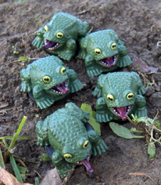

 | AC | AD | CC | F | R | B | CO
 | 7 | 4 | 4 | 6 | 5 | 1 | 5
Formation dispersée
Armes
Armure | Peau épaisse (AR4)
Règles spéciales | Saut (CU5, D10+5’’)
Structure | 5 (4+)
Coût | 150 points (30)

Kobolds | 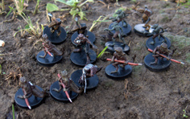

 | AC | AD | CC | F | R | B | CO
 | 8 | 2 | 3 | 2 | 3 | 1 | 4
Formation tirailleur
Armes | Pioche (CU4, F+1)
Armure | Peau écailleuse (AR1)
Règles spéciales | Esquive (-1 AD, CC)
Structure | 12 (8+)
Coût | 168 (14)

Troglodytes | 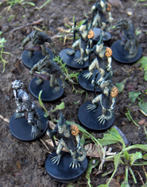

 | AC | AD | CC | F | R | B | CO
 | 8 | 4 | 4 | 4 | 4 | 1 | 6
Formation tirailleur
Armes | Dague et javelot (x3, UC 3, portée 4’’/+1 – 8’’/0 – 12’’/-1, F 4)
Armure | Peau écailleuse (AR1)
Règles spéciales | Attaque empoisonnée
Structure | 8 (8+)
Coût | 224 (28)

Unités d’élite

Hommes lézards géants | 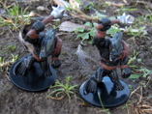

Nom | AC | AD | CC | F | R | B | CO
 | 9 | 2 | 6 | 6 | 5 | 2 | 7
Formation tirailleur
Armes | Masse (CU 4, F+1)
Armure | Cuirasse (AR 4)
Règles spéciales | Grand
Structure | 2 (2+)
Coût | 106 (53)

Eclaireurs hommes lézards | 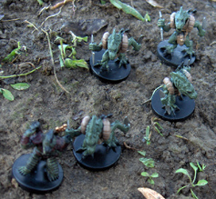

 | AC | AD | CC | F | R | B | CO
 | 10 | 6 | 5 | 4 | 4 | 1 | 7
Formation dispersée
Armes | Double lame (CU4, F+1), couteaux de lancer (CU3, 3’’/+1 – 6’’/0 – 9’’/-1, F3, MP-1)
Armure | Peau écailleuse (AR2)
Règles spéciales | Attaque sup x2 (CC-1)
Structure | 5 (4+)
Coût | 235 (47)
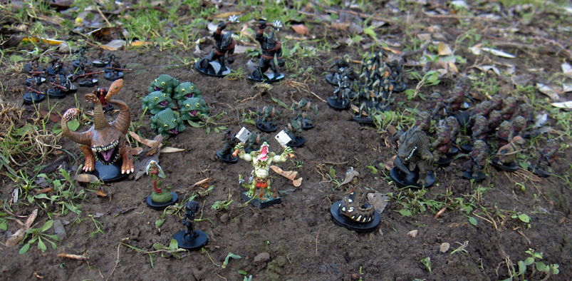

Unité de support

Othyugh | 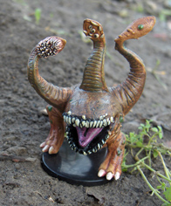

 | AC | AD | CC | F | R | B | CO
Unité | 11 | 2 | 5 | 6 | 7 | 3 | 5
Armes | Tentacules (CU3, F0) allonge 1,5’’
Armure | Peau épaisse (AR3)
Règles spéciales | Grand, attaque sup x2 (CC-1), aptitude aquatique, double temps, peur 0, confusion, membre sup
Structure | Support
Coût | 93

Total : 2000

Olivier Vermaut
http://oll.free.fr/Imagifig/

